**МІСЬКИЙ МЕТОДИЧНИЙ КАБІНЕТ**

**ДЕПАРТАМЕНТУ ОСВІТИ**

**ВІННИЦЬКОЇ МІСЬКОЇ РАДИ**

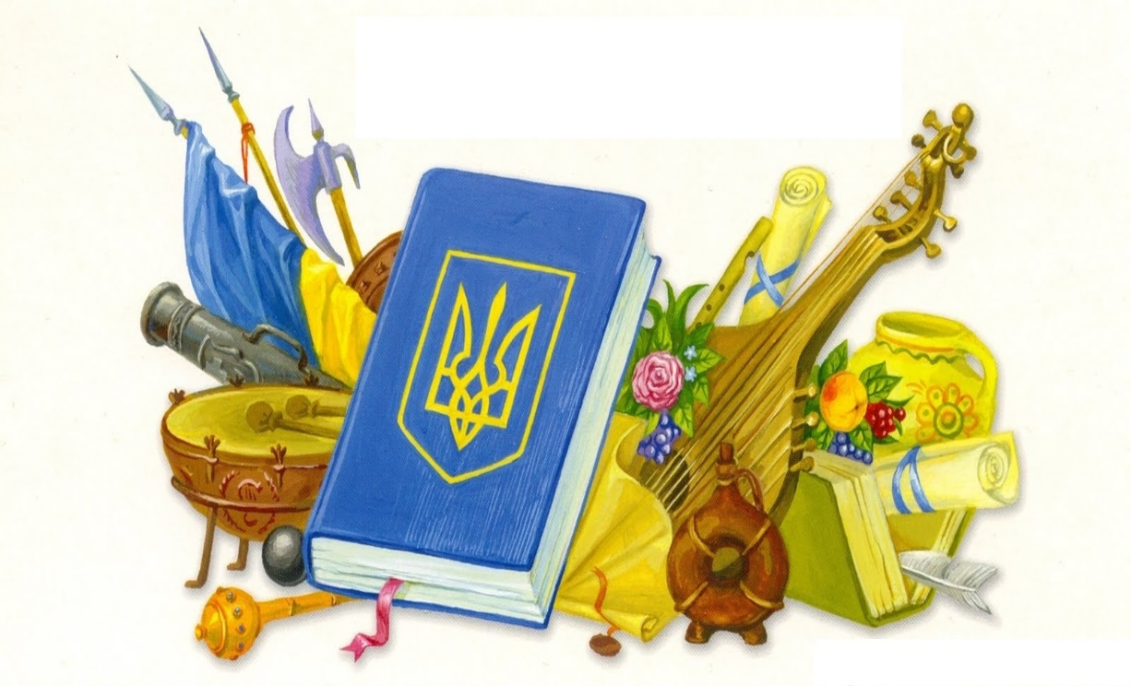

**ЕКСПРЕС - БЮЛЕТЕНЬ ФАХОВОЇ ІНФОРМАЦІЇ**

**для учителів предмету**

***«Захист Вітчизни»***

серпень 2018

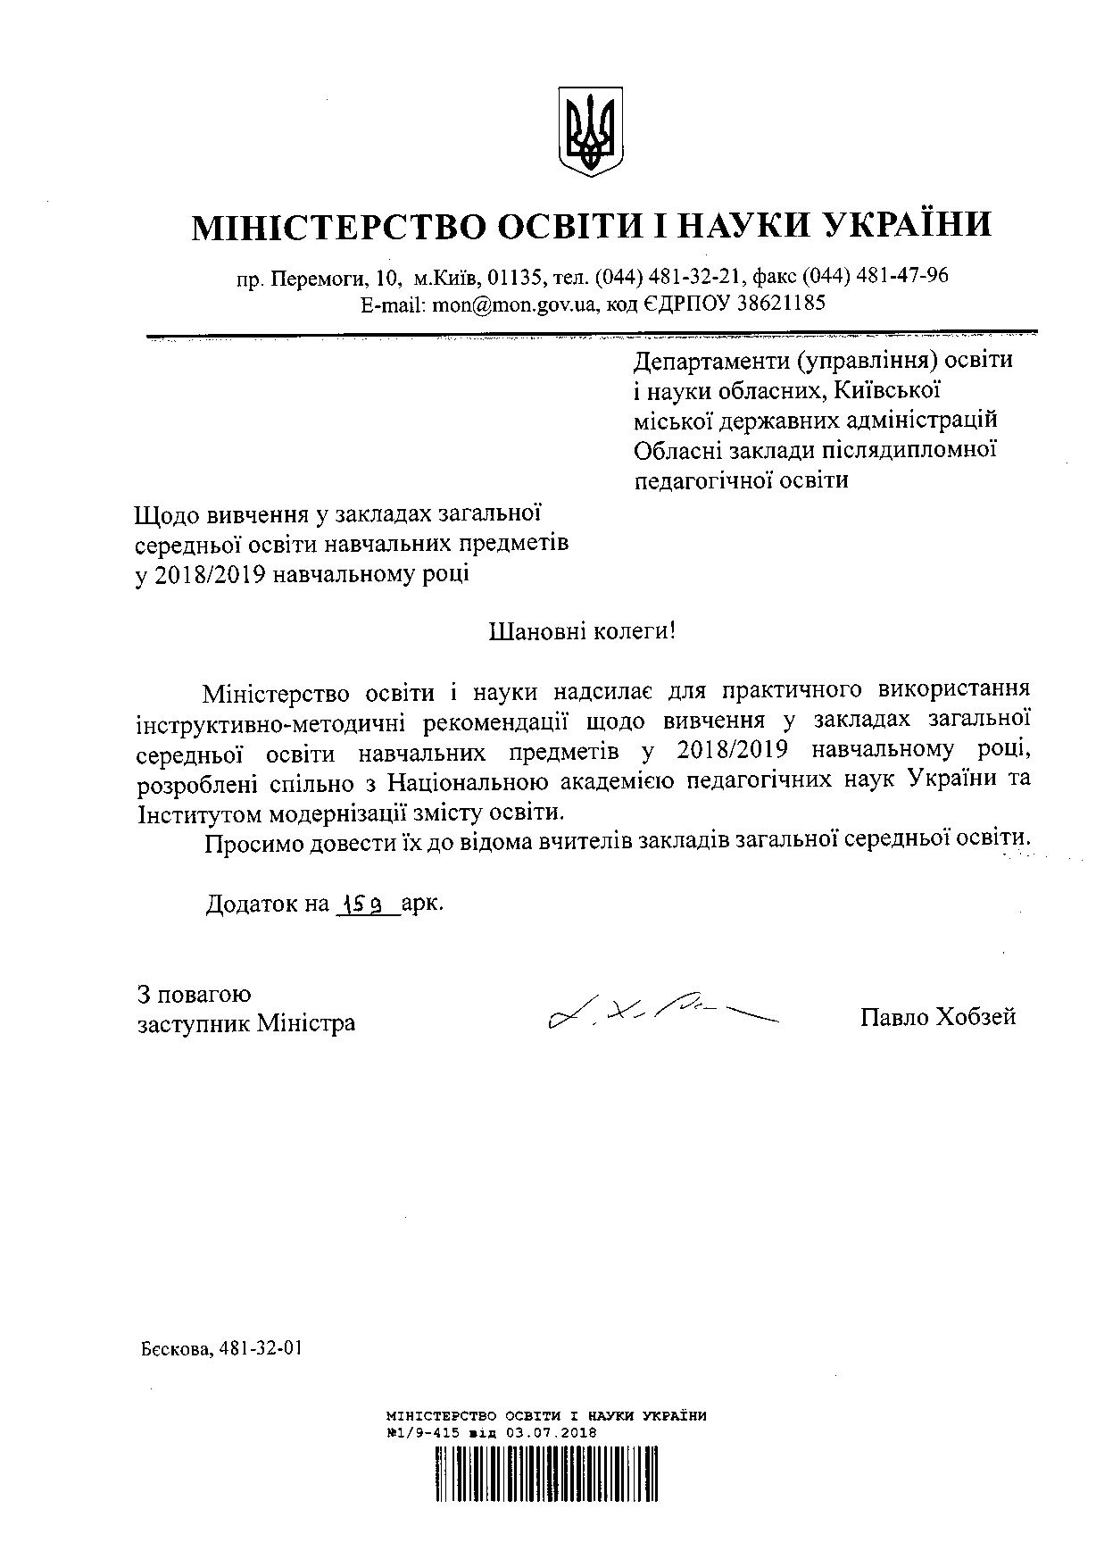

Додаток  
до листа Міністерства  
освіти і науки України  
[**від  03. 07. 2018 р. № 1/9-415**](https://www.schoollife.org.ua/lyst-ministerstva-osvity-i-nauky-ukrayiny-vid-03-07-2018-r-1-9-415-shhodo-vyvchennya-u-zakladah-zagalnoyi-serednoyi-osvity-navchalnyh-predmetiv-u-2018-2019-navchalnomu-rotsi/)

**Методичні рекомендації щодо викладання**

**захисту Вітчизни у 2018/2019 навчальному році**

Конституція України визначає захист Вітчизни обов’язком громадян України, найважливішою функцією держави. Безпека людини, її життя і здоров’я визнаються в Україні найвищою соціальною цінністю.

Армія потребує підготовленого резерву, і саме сучасна школа може забезпечити виконання цього завдання, адже на заняттях з навчального предмета «Захист Вітчизни» допризовна молодь формує почуття патріотичної свідомості та національної гідності, отримує початкову військову підготовку.

*Метою навчального предмета «Захист Вітчизни»* є формування в учнівської молоді життєво необхідних знань, умінь і навичок щодо захисту Вітчизни та дій в умовах надзвичайних ситуацій, а також системного уявлення про військово-патріотичне виховання як складову частину національно-патріотичного виховання. Провідним засобом реалізації вказаної мети є запровадження компетентнісного підходу в освітній процес, на основі ключових компетентностей як результату навчання.

Мета реалізовується комплексом навчальних і виховних завдань:

- ознайомлення учнівської молоді з основами нормативно-правового забезпечення захисту Вітчизни, цивільного захисту та охорони життя і здоров'я;

- усвідомлення учнівською молоддю свого обов’язку щодо захисту України у разі виникнення загрози суверенітету та територіальній цілісності держави;

- набуття знань про функції Збройних сил України та інших військових формувань, їх характерні особливості;

- засвоєння основ захисту Вітчизни, цивільного захисту, домедичної допомоги, здійснення психологічної підготовки учнівської молоді до захисту Вітчизни;

- підготовка учнів до захисту Вітчизни, професійної орієнтації молоді до служби у Збройних силах України та інших військових формуваннях, визначених чинним законодавством, до захисту життя і здоров’я, забезпечення власної безпеки і безпеки інших людей у надзвичайних ситуаціях мирного і воєнного часу.

З 2018/2019 навчального року набирає чинності навчальна програма «Захист Вітчизни» для 10-11 класів закладів загальної середньої освіти (наказ МОН від 23.10.2017 № 1407), у якій імплементовано компетентнісний підхід до вивчення предмета.

У навчальній програмі виокремлено такі наскрізні змістові лінії: *«Екологічна безпека та сталий розвиток», «Громадянська відповідальність», «Здоров'я і безпека», «Підприємливість та фінансова грамотність».*

Наскрізні змістові лінії відображають провідні соціально й особистісно значущі ідеї, що послідовно розкриваються у процесі навчання і виховання учнів, та є засобом інтеграції навчального змісту, корелюються з ключовими компетентностями, опанування яких забезпечує формування ціннісних і світоглядних орієнтацій учня, що визначають його поведінку в життєвих ситуаціях. Також, вагоме місце у зазначеній програмі займають нові поняття щодо захисту України в умовах нових викликів, зокрема під час ведення «гібридної війни». Саме критичне мислення та медіаграмотність є тією «зброєю» громадян, з якою учні мають ознайомитися на уроках навчального предмета «Захист Вітчизни» в закладах середньої освіти.

Предмет «Захист Вітчизни» є обов’язковим навчальним предметом, який вивчається в навчальних закладах системи загальної середньої освіти упродовж 10 і 11 класів та під час навчально-польових занять (зборів) і навчально-тренувальних занять (дівчата). Навчальна програма передбачає вивчення предмету 1,5 та 2 години за умови виділення 0,5 годин з варіативної складової навчального плану.

Відповідно до навчального плану уроки проводяться: 10 клас - по 1,5 години на тиждень протягом навчального року; 11 клас: у першому семестрі (півріччі)- по 1,5 години на тиждень, а в другому семестрі - по 1 годині на тиждень та 18 годин відводиться на проведення навчально-польових занять (зборів) і занять у лікувально-оздоровчому закладі. При потижневому навантаженні по дві години на тиждень: 10 клас та перший семестр 11 класу - по 2 години, другий семестр 11 класу - по 1,5 години на тиждень та 18 годин - на проведення навчально-польових занять (зборів) (програма для юнаків) і навчально-тренувальні заняття (дівчата). У кожному періоді предмет вивчається юнаками та дівчатами окремо. Дівчата за їх власним бажанням (у разі згоди батьків, опікунів або піклувальників) навчаються за програмою для групи юнаків. Юнаки, які за станом здоров’я, релігійними поглядами (за подачі відповідних документів) не можуть вивчати основи військової справи, навчаються за програмою для групи дівчат. Навчальний предмет при цьому в обох випадках називається «Захист Вітчизни» з уточненням «Основи медичних знань».

Поділ класів на групи юнаків та дівчат здійснюється незалежно від кількості учнів у класі. Проте, якщо у групі є менше 5 осіб, то учні цієї групи навчаються за індивідуальними навчальними планами. Навчально-польові заняття (збори) і навчально-тренувальні заняття проводяться з метою практичного закріплення рівня знань, умінь та навичок учнів у 11 класі наприкінці навчального року. 3-х денні (18 годин) навчально-польові заняття (збори) та навчально-тренувальні заняття проводяться на базах військових частин, військових комісаріатів, лікувально-оздоровчих установ, базових навчальних закладів та навчальних закладів. До їх організації та проведення залучаються обласні, міські/районні військові комісаріати та органи місцевого самоврядування.

Основною організаційною формою вивчення предмета «Захист Вітчизни» в закладах загальної середньої освіти усіх типів є урок, що проводиться вчителем згідно з календарно-тематичним плануванням та навчальним планом, складеними відповідно до навчальної програми. Важливими умовами успішності занять з предмета є висока дисципліна, організованість, відповідальність учнів.

Урок як основна організаційна форма предмета «Захист Вітчизни» в усіх закладах загальної середньої освіти починається з шикування, виконання гімну України, перевірки готовності класу до уроку і тренування за тематикою уроку протягом 3-5 хв. На заняттях стосунки між учнями та вчителем, а також учнів між собою підтримуються на зразок взаємовідносин між військовослужбовцями Збройних сил України.

Рекомендована форма одягу для вчителя під час проведення занять з предмету «Захист Вітчизни» (програма для юнаків) – військова (форма Збройних формувань України).

Уроки предмету «Захист Вітчизни» повинні мати практичну спрямованість. Психологічна підготовка учнівської молоді до захисту Вітчизни здійснюється протягом усього викладання предмета.

Морально-психологічна підготовка здійснюється під час навчання з метою формування морально-психологічної готовності та спроможності учнів виконувати покладені на них завдання, переборювати труднощі та небезпеку у надзвичайних ситуаціях, витримувати навантаження. Для цього на заняттях та тренуваннях учителями створюються відповідні умови. Вивчення цивільного захисту проводиться окремо у групах юнаків і дівчат.

Стройова підготовка молоді проходить під час уроку, а також у вигляді стройових тренажів на початку уроку тривалістю 3-5 хвилин.

Залежно від матеріально-технічної бази навчального закладу, професійної компетентності вчителя кількість годин програмового матеріалу може бути скориговане на 20 відсотків в межах розділу. Послідовність вивчення розділів та тем в межах вимог навчальної програми вчитель може коригувати самостійно.

Стрільба з автомата проводиться на відповідно обладнаних стрільбищах і в тирах згідно з планами військових комісаріатів на підставі наказів, погоджених з начальником гарнізону (командиром військової частини, начальником вищого військового навчального закладу), органом управління освітою і керівником навчального закладу та дотримання заходів безпеки.

З метою більш ефективної організації навчально-польових зборів пропонуємо визначити навчальні заклади загальної середньої освіти, на базі яких проводити заняття, залучивши до них учнів з інших навчальних закладах загальної середньої освіти, об’єднавши їх у навчальні взводи та відділення.

Практичне закріплення теоретичного матеріалу з розділу «Основи цивільного захисту» передбачається під час проведення Дня цивільної оборони (цивільного захисту) в навчальних закладах системи загальної середньої освіти.

Оцінювання рівня засвоєння учнями програмового матеріалу здійснюється відповідно до «Критеріїв оцінювання навчальних досягнень учнів у системі загальної середньої освіти».

З метою підвищення протимінної безпеки населення та дітей рекомендуємо в навчальних закладах системи загальної середньої освіти спланувати цикл уроків та виховних заходів, присвячених поводженню учнів з вибухонебезпечними предметами, на які учні можуть наразитися (лист Міністерства освіти і науки України від 19.08.2014 № 1/9-419 «Щодо проведення уроків та виховних заходів з питань протимінної безпеки населення та дітей у загальноосвітніх навчальних закладах»).

Зазначені заходи можуть бути проведені для всіх категорій учнів на уроках з предметів «Основи здоров’я», «Захист Вітчизни» та виховних годинах у навчальних закладах загальної середньої освіти. Для проведення уроків рекомендовано використовувати відеоматеріали з питань протимінної безпеки для загального населення та дітей, що розроблені Державною службою з надзвичайних ситуацій, ОБСЄ, ЮНІСЕФ та отримали статус соціальної реклами від Національної Ради з питань телебачення та радіомовлення.

У блок навчання входять теми, пов’язані з наданням домедичної допомоги. Це є загальносвітовою визнаною практикою. Детальний навчальний план з питань надання домедичної допомоги було розроблено у школах. Його пунктами є:

* навіть діти молодших класів можуть навчатись проведенню окремих елементів домедичної допомоги;
* вчителі, які пройшли навчання, можуть проводити навчання з домедичної допомоги; вони роблять це так само ефективно, як і медичні фахівці;
* оптимальний вік для початку проведення навчань - 12 років;
* при навчанні корисно використовувати невеликі, прості манекени;
* школярі активно розповсюджують інформацію: вдома вони вчать членів сім’ї та знайомих;
* пропорція підготовлених і "готовий допомогти" осіб в суспільстві помітно збільшиться при навчанні дітей шкільного віку, що в перспективі значно збільшить кількість успішних реанімацій на догоспітальному етапі.

Навчання школярів питанням надання домедичної дороги також підтверджується деякими педагогічними висновками:

у навчання включаються всі групи суспільства. Для досягнення статистично значимого зростання успішних реанімацій, необхідно, щоб принаймні 15% населення володіло навикам надання допомоги;

* доступ до інформації, пов'язаної зі здоров'ям, часто неадекватний у різних соціальних групах, у результаті чого більше випадків безуспішного лікування зупинки серця на душу населення відбуваються в соціальних групах з явним дефіцитом цієї інформації;
* почуття відповідальності може бути твердо встановлено в ранньому віці. Соціальні навички - особливо, якщо вони повинні бути ефективними - необхідно розвивати на ранніх етапах навчання дітей;
* дослідження показало, що школярі в препубертатному періоді мають менше «гальмівних моментів» при навчанні наданню допомоги. Крім того, найсильнішим фактором пригнічення прийняття практичних рішень в реальному житті є страх допустити помилку. Цей аспект реалізації практичних дій також досить легко усувається при навчанні школярів;
* реакція на виконання інструкції легша і краща у більш молодому віці. Більш сприятливе ставлення до навчання формує практичне відпрацювання практичних навиків.

Вчителям захисту Вітчизни рекомендуємо надавати організаційно-методичну допомогу та брати участь у проведенні зазначених заходів.

Для активізації військово-патріотичного виховання закладах загальної середньої освіти рекомендується вести гурткову роботу відповідного напряму. Під час проведення відповідної роботи необхідно керуватися Концепцією допризовної підготовки і військово-патріотичного виховання молоді, навчальною програмою «Захист Вітчизни», угодою про співробітництво між обласним управлінням освіти і науки та обласним військовим комісаріатом про спільну діяльність з питань військово-патріотичного виховання учнівської молоді.

Безпека під час проведення навчальних занять із предмета «Захист Вітчизни» забезпечується їх чіткою організацією, суворим дотриманням заходів, що визначаються статутами, курсом стрільб, відповідними керівництвами та настановами.

Керівники навчальних закладів зобов’язані вживати заходів щодо попередження загибелі та травмування учнів, встановлювати необхідні вимоги безпеки під час роботи з озброєнням та військовою технікою, під час здійснення маршу в район занять, проведення занять, стрільб, спеціальних занять і робіт, своєчасно доводити ці вимоги до учнів та добиватися їх суворого виконання.

Перед початком занять керівник навчального закладу зобов'язаний особисто впевнитись, що для цього створені безпечні умови, учні засвоїли вимоги безпеки та мають достатні практичні навички щодо їх виконання.

Також важливим є підготовка відповідного рівня вчителів, які б могли якісно викладати предмет з врахуванням певних особливостей. Так, навчання з домедичної допомоги передбачає використання певного обладнання (манекени, засоби для зупинки кровотечі тощо). Відповідно до сучасних технологій викладачі повинні перед початком занять самостійно пройти відповідно курси, успішно їх завершити, після чого додатково пройти курси підвищення кваліфікації за програмою «Викладач-інструктор». Тільки після цього вони повноцінно зможуть якісно викладати предмет у частині домедичної допомоги. Як окремий елемент слід передбачити контроль якості викладання з вищевказаних питань.

Відповідальність за дотримання учнями вимог безпеки на заняттях несуть викладачі предмета «Захист Вітчизни».

Навчально-методичне забезпечення, рекомендоване Міністерством до використання в навчальних закладах, зазначено в Переліках навчальних програм, підручників та навчально-методичних посібників, розміщених на офіційному веб-сайті Міністерства освіти і науки України (www.mon.gov.ua) та веб-сайті Інституту модернізації змісту освіти (www.imzo.gov.ua).